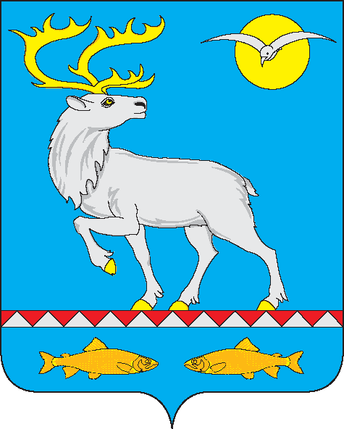

АДМИНИСТРАЦИЯ
ГОРОДСКОГО ПОСЕЛЕНИЯ БЕРИНГОВСКИЙ

ПОСТАНОВЛЕНИЕ

от 02 августа 2016 года | № 95 | п. Беринговский

О выделении специальных мест для размещения предвыборных печатных агитационных и информационных материалов

Руководствуясь пунктом 7 статьи 54 Федерального закона «Об основных гарантиях избирательных прав и права на участие в референдуме граждан Российской Федерации», пунктом 1 статьи 47 Закона Чукотского автономного округа «О дополнительных гарантиях избирательных прав граждан при подготовке и проведении выборов в органы государственной власти Чукотского автономного округа и в органы местного самоуправления в Чукотском автономном округе и права на участие в референдуме Чукотского автономного округа и местных референдумах в Чукотском автономном округе», Администрация городского поселения Беринговский,

ПОСТАНОВЛЯЕТ:

Выделить на территории городского полселения Беринговский специальные места для размещения предвыборных печатных агитационных и информационных материалов при подготовке и проведении выборов депутатов Государственной Думы Федерального Собрания Российской Федерации седьмого созыва, выборов депутатов Думы Чукотского автономного округа шестого созыва, Главы Анадырского муниципального района, депутатов Совета депутатов Анадырского муниципального района третьего созыва, назначенных на 18 сентября 2016 года, на следующих зданиях и сооружениях:

- магазин «Навигатор», улица Мандрикова, дом № 9 (информационный стенд в помещении магазина «Навигатор», ООО «Берингов пролив»);

- ППК Беринговский открытого акционерного общества «Анадырский морпорт», улица Набережная, дом № 8, (информационный стенд в помещении ППК Беринговский ОАО «Анадырский морпорт»);
- муниципальное унитарное предприятие «Торгово-производственный комплекс Южный», улица Мандрикова, дом № 8 (информационный стенд в помещении здания МУП «Торгово-производственный комплекс Южный»).

Настоящее постановление направить в Территориальную избирательную комиссию Анадырского муниципального района.

3. Настоящее постановление подлежит обнародованию и вступает в силу с момента обнародования.

Глава Администрации С.А. Скрупский

